KeyNote
06Prj_Ch8_Plugin_Stg1 — 핵심 로직·검증 로직 상세 (고딩 설명 + 코드 전문)
2026-06-15 · Claude Code(PC)

1. 핵심 로직 — '성급(Impatient)'이란
고딩 설명: 추세추종 봇은 '추세가 생겼다'를 확인하려고 피벗(저점/고점)이 새로 찍힐 때까지 기다립니다(인내). 그 대기가 평균 9봉=63시간. 그 사이 가격은 이미 가버립니다. '성급'은 그 대기를 없애고 추세 방향이면 바로 들어갑니다 → 추세 초반을 더 먹습니다.
왜 추세추종엔 약인가: 추세는 '빨리 타는' 게 이득이라 일찍 진입이 좋습니다. 반대로 평균회귀(SW)는 '떨어지다 멈춘 걸 확인'하고 사야 안전한데, 성급하면 떨어지는 칼을 잡습니다 → SW엔 독. (봇 성격별 정반대 법칙)

2. 검증 로직 — 6관문
- ① 동치(live≡replay) True: 라이브 경로와 일괄 리플레이가 같은 거래. 워밍업 가드로 초기봉 1건 불일치 해소.
- ② 비용 민감도 스윕(4~30bp): 전 구간 성급 우위 → 비용/빈도 아티팩트 아님. 거래당 net R(빈도무관)도 우월.
- ③ SW 3종: 참을성SW만 매년 흑자, 성급SW는 2026 PF0.77(칼잡기), 중간 최악 → SW는 참을성.
- ④ 듀얼 재최적 14bp+OOS: k0.85/SW추세OFF → -17.9%. 학습→검증 통과(과최적합 아님).
- ⑤ 지정가 체결 100%(7h/8h 긴봉) — 욕심(passive)은 역선택.
- ⑥ CPCV 표준6(15경로): p25+1027%·최악경로+830%(4bp), +841%/+681%(8bp) — 전 경로 흑자.
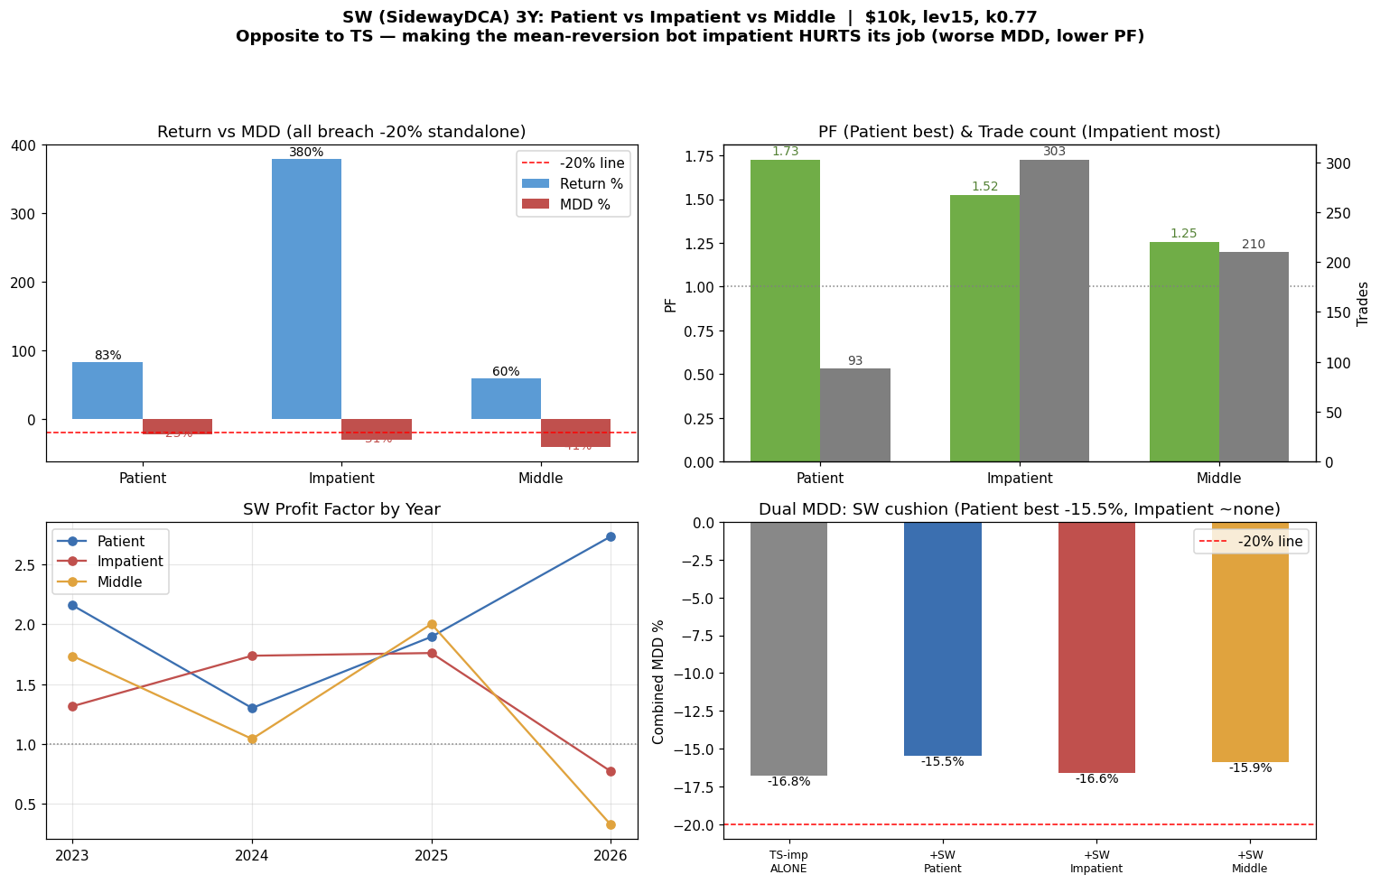
그림. SW 3종 — 성급/중간은 MDD 악화·PF 저하(평균회귀에 성급은 독).

3. 코드 전문 — Plugin 모듈

3.1 ts_impatient_plugin.py
# -*- coding: utf-8 -*-
# =============================================================================
# [ts_impatient_plugin.py] TrendStack "Impatient(성급)" 실행 Plugin 모듈
# 06Prj_Ch8_Plugin_Stg1_TS_Impatient · 2026-06-15
# -----------------------------------------------------------------------------
# [무엇] 추세추종 TrendStack의 '성급(인내심 없는)' 변종을 라이브 실행 프로파일과 함께
# 하나의 Plugin으로 묶은 것. 신호 로직은 bot_trendstack_impatient.TrendStackImpatientBot
# (검증된 _step, 동치 True)을 그대로 쓰고, 여기서는 '체결 방식'을 명세한다.
#
# [성급(Impatient)의 정의 — 한 줄] 진입에 피벗 새 확정(new_pl/new_ph) 대기를 제거하고,
# 추세 방향이면 즉시 진입한다. (기존=인내심: 피벗 확정까지 중앙 9봉=63h 대기)
# → 추세 초반을 더 일찍·더 많이 잡는다. 3년 백테 전 연도·전 장세·롱숏 모두 우위(CPCV 표준6 통과).
#
# [★실행 프로파일 — 캡틴 확정 2026-06-15]
# · 진입(ENTER) = 지정가(LIMIT) @ 신호봉 종가. 7h봉은 7시간 창이라 신호가 지정가가
# 다음 봉 안에 100% 체결됨(검증: verify_limit_fill.py, TS 716건 100%). 메이커 수수료.
# ※욕심(passive offset)으로 더 유리하게 걸면 역선택(좋은 거래 놓침) — 신호가 그대로 권장.
# · 청산(EXIT) = 시장가(MARKET). 손절(SL)은 스톱 → 시장가 강제(메이커 불가). trend_flip 청산도
# 본 프로파일에선 시장가 통일(캡틴 지시 "청산만 시장가").
# · 현실 비용 ≈ 진입 메이커 2bp + 청산 테이커 6bp = 왕복 ~8bp.
# 이 비용에서 성급TS 단독 3년 = +1368% / MDD -18.3% (절대선 -20% 이내) / Calmar 75.
#
# [★성급의 향후 확장 가능성 — 추가 알파 연구 필요(미검증, 신뢰15)]
# '성급(피벗대기 제거)'은 단지 진입 1축만 바꾼 것인데도 큰 개선을 냈다. 같은 '성급' 원리를
# 다음 축들에 적용하면 추가 알파 여지가 있다(별도 사이클서 측정·검증 후에만 채택):
# ① 부분 익절/피라미딩 타이밍을 성급화(피벗 대기 없이 단계 추가).
# ② 추세 재확인 없이 같은 방향 재진입 빈도/사이즈 최적화.
# ③ 멀티 TF 성급(4H/7h 동시 플립 시 가중).
# ④ '성급'을 강신호(ER·ADX)로 게이팅해 횡보 휩쓸림만 선별 차단(N표본 누적 후 ML 후보).
# ※경고(검증 결과): '성급'은 추세추종에만 약이다. 평균회귀(SidewayDCA)에 성급을 적용하면
# '떨어지는 칼 잡기'로 역효과(2026 PF 0.77 손실). 봇 성격에 맞춰서만 적용할 것.
#
# [무수정 원칙] §8 해시락 엔진/봇(trendstack_signal_engine·bot_trendstack_signal·rauto_*)은
# 무수정. 본 plugin은 TrendStackImpatientBot(서브클래스 래퍼)을 import만 한다.
# [In] MarketBar(1m 스트림) [Out] Signal(ENTER/EXIT/HOLD) + EXEC_PROFILE로 라우팅 힌트
# [주의] 실제 지정가/시장가 주문 라우팅은 라이브 '주문 모듈'(미구축, LiveTransition 체크리스트 B)이
# EXEC_PROFILE을 읽어 수행한다. 본 모듈은 신호+프로파일 명세까지가 책임 범위.
# =============================================================================
import os, sys
_HERE = os.path.dirname(os.path.abspath(__file__))
_BOTS = os.path.join(_HERE, "bots")
if _BOTS not in sys.path:
sys.path.insert(0, _BOTS)

from bot_trendstack_impatient import TrendStackImpatientBot
from rauto_contract import Action, Side

# ── 실행 프로파일(주문 모듈이 읽는 라우팅 명세) ──
EXEC_PROFILE = {
"entry": {"order_type": "LIMIT", "price": "signal_close", "offset_bp": 0,
"tif": "GTC", "max_wait_bars": 1, "fallback": "MARKET",
"note": "7h창 100% 체결(검증). offset 0 권장(역선택 회피)."},
"exit": {"order_type": "MARKET",
"note": "SL=스톱→시장가 강제. trend_flip도 시장가 통일(캡틴 지시)."},
"cost_assumption_bp": {"entry_maker": 2, "exit_taker": 6, "round_trip": 8},
"verified": {"mdd_pct": -18.3, "ret_3y_pct": 1368, "calmar": 75,
"cpcv_std6_p25_pct": 1027, "cpcv_worst_path_pct": 830,
"basis": "3Y 2023-05~2026-04, $10k, lev22, k0.77, entry-limit/exit-market ~8bp"},
}

META = {
"name": "TS_Impatient_Plugin",
"version": "06Prj_Ch8_Stg1",
"signal_class": "TrendStackImpatientBot (impatient-v1, no-pivot-wait entry, warmup-guard)",
"engine": "SpTrd_Fib_V1_Champion(1:1) via trendstack_signal_engine (unmodified, §8)",
"exec_profile": EXEC_PROFILE,
"status": "BACKTEST-VALIDATED candidate (6 gates passed). Live (06-19 paper) = final gate.",
"alpha_save_reminder": ("최종 채택 시 G:\\내 드라이브\\00AI개발지식DB\\자산관리\\유동자산\\"
"자동매매\\06 ChampBot\\00ALPHA_Confirm_Bot 에 반드시 저장(세션 유실 방지)."),
}

def make_bot(config=None):
"""검증된 성급 TS 신호봇 인스턴스 생성(+on_init)."""
bot = TrendStackImpatientBot()
bot.on_init({"config": config or {}})
return bot

def route_signal(sig):
"""Signal → 주문 라우팅 명세 반환(라이브 주문모듈이 소비). 신호 자체는 무변경."""
if sig is None or sig.action == Action.HOLD:
return None
if sig.action == Action.ENTER:
return {"action": "ENTER", "side": sig.side.name, "size_pct": sig.size_pct,
"leverage": sig.leverage, **EXEC_PROFILE["entry"]}
if sig.action == Action.EXIT:
return {"action": "EXIT", **EXEC_PROFILE["exit"]}
return None

if __name__ == "__main__":
print("[TS_Impatient_Plugin]")
for k, v in META.items():
print(f" {k}: {v}")

3.2 bot_trendstack_impatient.py (성급 신호봇 — 서브클래스 _step)
# [파일명] bot_trendstack_impatient.py
# 코드길이: 약 80줄 / 내부버전: bot_trendstack_impatient_v1 ("인내심 없는" 분기)
# ─────────────────────────────────────────────────────────────────────────
# [목적] 기존 TrendStack(인내=피벗확정 대기 후 진입)의 분기 변종.
# ★유일 차이 = 진입 타이밍: 슈퍼트렌드가 그 방향이면 '피벗 새 확정(new_pl/new_ph)'을
# 기다리지 않고 즉시 진입한다(=인내심 없음). 그 외 전부 기존 봇과 1:1 동일.
# (SL 1%·피보 트레일·trend_flip/SL 청산·OI무덤·ER0.45 게이트·OPVnN 사이징·업트렌드숏컷)
# [무수정 원칙] §8 해시락 봇(bot_trendstack_signal 040da0d2)·엔진(trendstack_signal_engine 7f9192e3)은
# 한 글자도 안 건드린다. 본 파일은 TrendStackSignalBot을 상속해 _step만 오버라이드(래퍼/플러그인).
# on_bar·_close_7h·_close_4h·_compute_size·replay_7h 전부 부모 것을 그대로 사용
# (부모의 _close_7h가 self._step을 부르므로 오버라이드가 라이브에도 자동 반영).
# [분기 정의 — 캡틴 기본승인값]
# · 전 flip 즉시(강도게이트 없음. ML 강신호필터는 N=50 부족으로 폐기).
# · '즉시'의 구현 = pos==0 & Trend 방향확정 & 직전 스윙(lastPH·lastPL) 존재 & 게이트통과 → close[i] 진입.
# (flip봉엔 기존대로 EXIT 1신호 → 다음 7h봉에 즉시 ENTER. 단일신호/봉 계약 준수.
# 기존은 새 피벗까지 중앙 9봉=63h 대기 → 본 변종은 +1봉(7h)에 진입 = '갈아타기'의 시간손실 제거.)
# ── 사용 ── test 스크립트에서 TrendStackSignalBot 대신 TrendStackImpatientBot 인스턴스화.
# ─────────────────────────────────────────────────────────────────────────
import numpy as np
import pandas as pd
import trendstack_signal_engine as E
from bot_trendstack_signal import TrendStackSignalBot
from rauto_contract import Signal, Action, Side

class TrendStackImpatientBot(TrendStackSignalBot):
META = {"name": "TrendStack_IMP", "version": "impatient-v1",
"timeframe": "7h", "needs": ["oi", "volume"],
"engine": "SpTrd_Fib_V1_Champion(1:1)",
"sizing": "POC/dev(OPVnN)+feat_struct8, self-contained",
"fork": "no-pivot-wait entry (impatient switch)"}

# ── 신호 per-bar 상태머신: 부모 _step과 1:1 동일, 진입조건만 피벗대기 제거 ──
def _step(self, i, arr, sig, dz_oi, eh):
# ── 워밍업 가드(라이브 동치 보존) ──
# 부모 라이브 경로 _close_7h는 7h누적 len < (LEFT+RIGHT+2)=7 동안 _step을 통째 skip(첫 처리 i=6).
# replay_7h는 i=0부터 전부 호출하므로, 인내심없는(피벗대기 없는) 진입이 초기봉(i<6)에서 한 번 더
# 잡혀 라이브≡리플레이가 깨진다. 라이브와 동일하게 i<6을 통째 skip해 동치를 복원한다(라이브 거래 불변).
if i < (E.LEFT + E.RIGHT + 1):
return None
high, low, close, open_, idx = arr['h'], arr['l'], arr['c'], arr['o'], arr['idx']
Trend = sig['Trend']; ph_conf = sig['ph_conf']; pl_conf = sig['pl_conf']; fib = self.fib

def n_fund(a, b):
return int(np.floor(eh[b] / 8.0) - np.floor(eh[a] / 8.0))

new_ph = i in ph_conf; new_pl = i in pl_conf
if new_ph: self.lastPH = ph_conf[i][1]
if new_pl: self.lastPL = pl_conf[i][1]

# ── 보유 중: 청산(부모와 동일) ──
if self.pos != 0:
if (self.pos == 1 and Trend[i] == -1) or (self.pos == -1 and Trend[i] == 1):
px = close[i]; R = self.pos * (px - self.entry_price) / self.entry_price * E.LEVERAGE
fp = E.FUND_8H * n_fund(self.entry_i, i); R = R - E.COST - fp
self._trades.append({'entry_t': idx[self.entry_i], 'exit_t': idx[i], 'side': self.pos,
'entry': self.entry_price, 'exit': px, 'R': R, 'reason': 'trend_flip',
'bars': i - self.entry_i, 'fund': fp, 'year': idx[i].year})
self.pos = 0; self.sl = np.nan; self.pb = 0
return 'EXIT', 'trend_flip'
if i > self.entry_i and not np.isnan(self.sl):
o_, h_, l_, c_ = open_[i], high[i], low[i], close[i]
ticks = (o_, h_, l_, c_) if c_ < o_ else (o_, l_, h_, c_)
hit = False
for px in ticks:
if self.pos == 1 and px <= self.sl: hit = True; break
if self.pos == -1 and px >= self.sl: hit = True; break
if hit:
R = self.pos * (self.sl - self.entry_price) / self.entry_price * E.LEVERAGE
fp = E.FUND_8H * n_fund(self.entry_i, i); R = R - E.COST - fp
self._trades.append({'entry_t': idx[self.entry_i], 'exit_t': idx[i], 'side': self.pos,
'entry': self.entry_price, 'exit': self.sl, 'R': R, 'reason': 'sl',
'bars': i - self.entry_i, 'fund': fp, 'year': idx[i].year})
self.pos = 0; self.sl = np.nan; self.pb = 0
return 'EXIT', 'sl'

# ── 피보 트레일(부모와 동일) ──
if self.pos == 1 and new_pl:
self.pb += 1; ratio = fib[0] if self.pb == 1 else fib[1] if self.pb == 2 else fib[2]
if not np.isnan(self.lastPH):
cand = self.lastPH - ratio * (self.lastPH - pl_conf[i][1])
self.sl = cand if np.isnan(self.sl) else max(self.sl, cand)
if self.pos == -1 and new_ph:
self.pb += 1; ratio = fib[0] if self.pb == 1 else fib[1] if self.pb == 2 else fib[2]
if not np.isnan(self.lastPL):
cand = self.lastPL + ratio * (ph_conf[i][1] - self.lastPL)
self.sl = cand if np.isnan(self.sl) else min(self.sl, cand)

# ── 진입: ★유일 분기점 — 피벗확정 대기 제거(즉시 갈아타기) ──
if self.pos == 0:
# [기존] le = Trend[i]==1 and new_pl and not isnan(lastPH)
# se = Trend[i]==-1 and new_ph and not isnan(lastPL)
# [분기] new_pl/new_ph 대기 제거. 스윙구조(lastPH·lastPL)만 있으면 즉시 진입.
le = Trend[i] == 1 and not np.isnan(self.lastPH) and not np.isnan(self.lastPL)
se = Trend[i] == -1 and not np.isnan(self.lastPH) and not np.isnan(self.lastPL)
if se and E.short_blocked_combo(sig, i, self.short_adx, self.short_mode, self.short_atrmult):
se = False
if dz_oi is not None:
z = dz_oi[i]
if not np.isnan(z) and (self.dz_lo <= z < self.dz_hi):
if self.gate_mode == 'none':
is_trend = True
elif self.gate_mode == 'adx':
is_trend = sig['adx'][i] >= self.gate_adx
elif self.gate_mode == 'er':
is_trend = sig['er'][i] >= self.gate_er
else:
is_trend = True
if is_trend:
le = False; se = False
if le or se:
d = 1 if le else -1
ep = close[i]
self.pos = d; self.entry_price = ep; self.entry_i = i; self.pb = 0
self.sl = ep * (1 - d * E.SL_PCT / 100)
return 'ENTER', d
return None

